并行程序设计与算法实验

Lab0-环境设置与串行矩阵乘法
提交格式说明
按照实验报告模板填写报告，需要提供源代码及代码描述至https://easyai.sysu.edu.cn/course/13。实验报告模板使用PDF格式，命名方式为“lab0_学号_姓名”。如有疑问，请发送邮件至 lisy328@mail2.sysu.edu.cn李思远询问细节。

1. 背景
矩阵：数学上，一个$m×n$的矩阵是一个由$m$行$n$列元素排列成的矩形阵列。矩阵是高等代数中常见的数学工具，也常见于统计分析等应用数学学科中。矩阵运算是数值分析领域中的重要问题。
通用矩阵乘法： $C=A⋅B$，其中$A$为$m×n$的矩阵，$B$为$n×k$的矩阵，则其乘积$C$为$m×k$的矩阵，$C$中第$i$行第$j$列元素可由矩阵$A$中第$i$行向量与矩阵$B$中第$j$列向量的内积给出，即：
$$C_{i,j}=\sum_{p=1}^{n}{A_{i,p}B_{p,j}}$$

2. 实验要求
请根据以上定义用C语言实现一个串行矩阵乘法，并通过对比实验分析其性能。
输入：$m, n, k$三个整数，每个整数的取值范围均为[512, 2048]
问题描述：随机生成$m×n$的矩阵$A$及$n×k$的矩阵$B$，并对这两个矩阵进行矩阵乘法运算，得到矩阵$C$.
输出：$A, B, C$三个矩阵，及矩阵计算所消耗的时间$t$。
要求：实现多个版本的串行矩阵乘法（可考虑多种语言/编译选项/实现方式/算法/库），填写下表，并对比分析不同因素对最终性能的影响。版本内容可参考下表中实现描述。

版本 | 实现描述 | 运行时间  （sec.） | 相对  加速比 |  | 绝对  加速比 |  | 浮点性能  （GFLOPS） |  | 峰值性能  百分比
1 | Python
2 | C
3 | 调整循环顺序
4 | 编译优化
5 | 循环展开
6 | Intel MKL
注1：“相对加速比”为相对于前一版本的加速比；“绝对加速比”为相对于版本1的加速比；“浮点性能”可以通过统计程序里面跑了多少次浮点计算，然后除以运行时间得到；“峰值性能百分比”为当前浮点性能相对于计算设备峰值性能的百分比。
注2：CPU性能信息可以通过lscpu或 cat /proc/cpuinfo等命令获取；
附录1：环境配置及软件安装
- 下载安装虚拟机软件（推荐VMware或VirtualBox）
  - VMware
https://www.vmware.com/products/desktop-hypervisor/workstation-and-fusion
  - VirtualBox
https://www.virtualbox.org/wiki/Downloads
2. 下载Ubuntu 22.04镜像文件
http://releases.ubuntu.com/22.04/ （官方）
https://mirrors.sustech.edu.cn/ubuntu-releases/22.04/ （国内）
3. 在VMware 或 VirtualBox中创建虚拟机实例，并调整其资源，如CPU核、内存、硬盘容量等。
4. 在虚拟机实例中的虚拟光驱中加载Ubuntu镜像文件(.iso文件)，并安装Ubuntu操作系统。
5. 软件安装
OpenMPI命令行安装：
sudo apt-get update
sudo apt-get install openmpi-bin libopenmpi-dev –y
sudo apt-get install vim -y

Intel oneAPI Math Kernel Library (MKL) 命令行安装：
// 下载Intel的GPG公钥并将其添加到系统的密钥环中
wget -O- https://apt.repos.intel.com/intel-gpg-keys/GPG-PUB-KEY-INTEL-SW-PRODUCTS.PUB | gpg --dearmor | sudo tee /usr/share/keyrings/oneapi-archive-keyring.gpg > /dev/null
// 将Intel oneAPI的APT仓库添加到系统的软件源列表中
echo "deb [signed-by=/usr/share/keyrings/oneapi-archive-keyring.gpg] https://apt.repos.intel.com/oneapi all main" | sudo tee /etc/apt/sources.list.d/oneAPI.list
// 更新APT包管理器的软件包索引
sudo apt update
// 安装Intel oneAPI MKL开发库
sudo apt install intel-oneapi-mkl-devel -y

Intel oneAPI Math Kernel Library (MKL) gcc 编译运行示例
// 设置Intel oneAPI MKL的环境变量，intel64 表示使用64位Intel架构，ilp64 表示使用64位整数接口
source /opt/intel/oneapi/mkl/latest/env/vars.sh intel64 ilp64
// 编译C程序并链接Intel MKL库
gcc example.c -o example -lmkl_rt
# 运行编译生成的可执行文件
./example

附录2：智算习堂实验环境
在“Inter MKL库”中，提供了预装MKL+VScode基础实验环境。代码可以上传到用户目录 ~/data/中进行持久化保存。
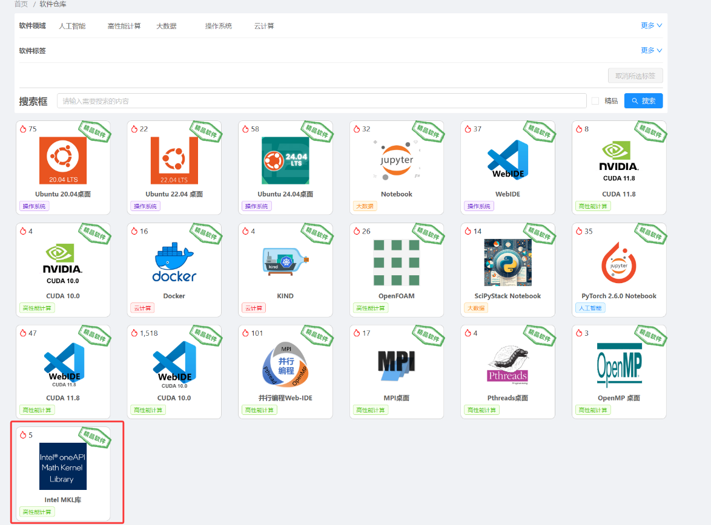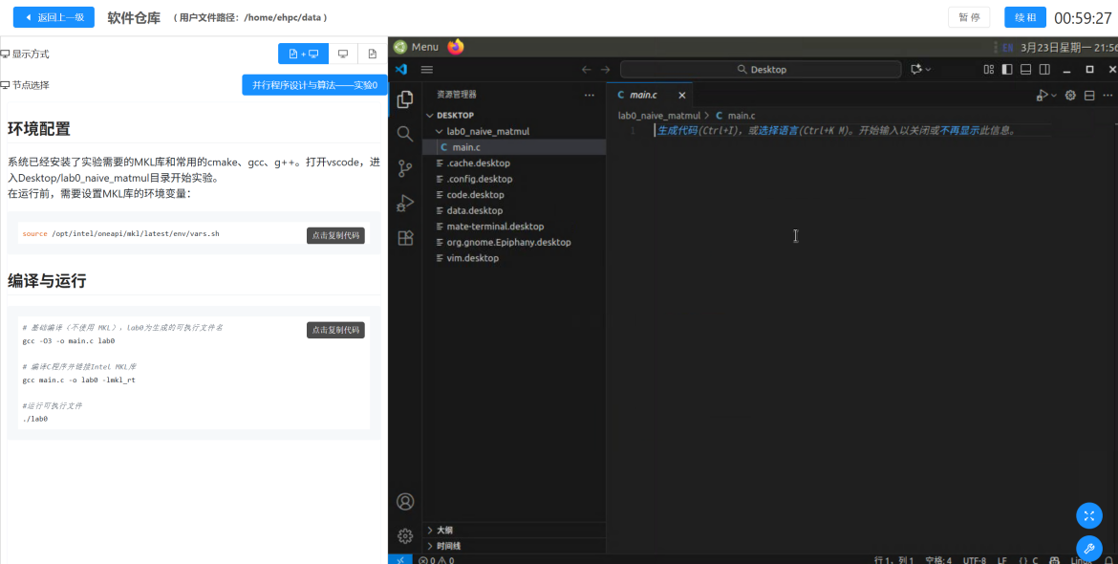
如需上传文件到容器中，可通过以下两种方式之一
（1）智算习堂的“文件管理”（点击个人个人头像——>文件管理）
（2）云桌面的“工具栏”进行文件上传（位于浏览器右下角）
上传的文件挂载在路径~/data 中
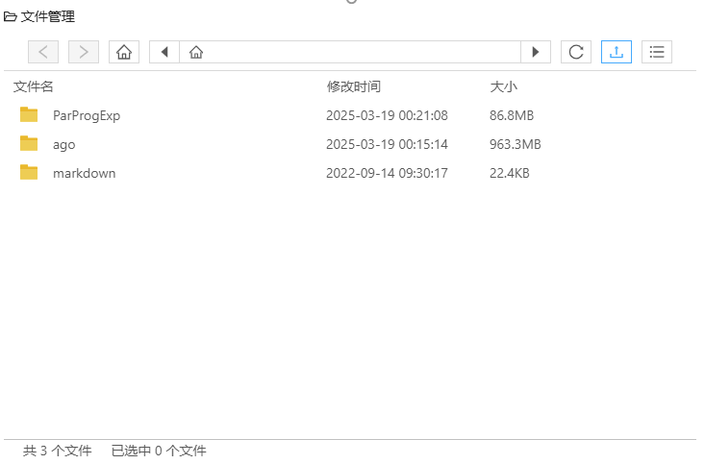
附录3：参考资料
1. Intel MKL安装相关链接：
https://www.intel.com/content/www/us/en/developer/articles/guide/installing-free-libraries-and-python-apt-repo.html（Linux APT安装）
https://www.intel.com/content/www/us/en/developer/tools/oneapi/onemkl-download.html（Windows/Linux安装方式汇总）
https://www.intel.com/content/www/us/en/developer/tools/oneapi/onemkl-link-line-advisor.html（提供链接建议）

2. Intel MKL稠密矩阵乘法：
https://www.intel.com/content/www/us/en/docs/onemkl/tutorial-c/2021-4/multiplying-matrices-using-dgemm.html

3. 串行矩阵乘法实现优化：
https://jackwish.net/2019/gemm-optimization.html
https://blog.csdn.net/weixin_43614211/article/details/122105195

4. 编程环境参考（见智算习堂课程资源）：
参考资料-vim.pdf
参考资料-gcc.pdf

